

◀スライドより・・・

子どもの頃の自己肯定感につながる経験や体験が少なくなってきているからか、自身の能力に気付けなかったり、就業時期に近付くにつれて、将来の目標や希望を失っていく若者が増えているという。

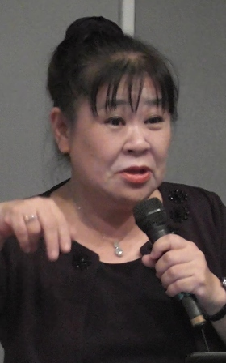

**ふくいキャリア教育フォーラム2013**

**～キャリア教育においての福井モデルを提案する～　　主催：ふくいキャリア教育フォーラム実行委員会**

**実行委員会：福井市PTA連合会　ほか**

**11月17日（日）　福井県産業情報センターにて行われました。**

**◆基調講演◆**

**テーマ：地域資源を生かしたキャリア教育の実践**

**講師 :生重幸恵さん　特定非営利活動法人 スクール・アドバイス・ネットワーク理事長**

大人が子どもに与える体験が子どもを育てて行く。また、その経験や体験を得る事で、

生きて行くうえでの力や知恵、思いやりが子どもの中に出来上がっていく。そこで、地域の

大人の教育力を結集して、子どもや学校への教育活動を支援して行こう！また、放課後や

週末のスポーツ・文化活動等の体験活動や自由遊びの支援も大切になってくる。

子ども達が地域と交流をもてるような活動を促進して行けるとよい。

　 　　 活動することで、子どものバランスのとれた筋力や考える力が身についていくので、実生活に

役に立たないからと物事を切り捨てずに、しっかりと身体を動かし、自然遊びをし、体験活動の

場を周りの大人（地域の大人）が提供して行きたいものだ。

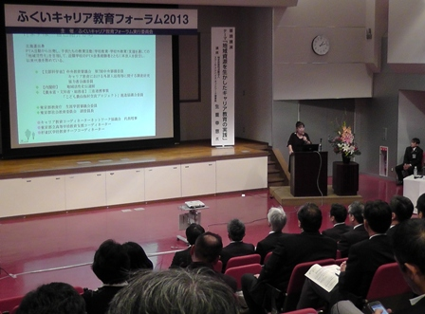 

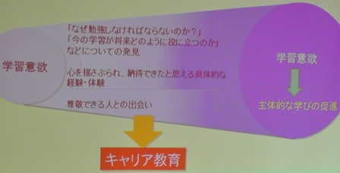

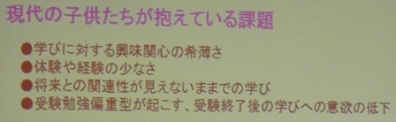



**従来の作業を行う体験だけではなく、接遇や衛生管理などの体験機会を設けて、気づきを得られるようなプログラムを企業側（生協）は設計して下さったようです。結果、職場の大変さを学ぶだけでなく実験・実演も行い、充実した実りあるものになりました。**

**◆福井市の中学校における職場体験活動報告◆**

**福井市の中学校における職場体験活動の新しい取り組みの報告が行われました。**

**参加校 ： 明倫中学校 光陽中学校 至民中学校**

**報告例：明倫中学校**

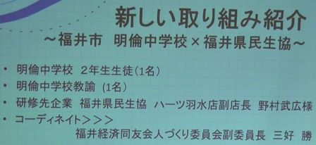

**3日間の活動内容**

**1日目　　　　　　　　　　2日目　　　　　　　　　　3日目**



